Министерство здравоохранения Российской Федерации

Новокузнецкий государственный институт усовершенствования врачей –
филиал федерального государственного бюджетного образовательного учреждения дополнительного профессионального образования
«Российская медицинская академия непрерывного профессионального образования»

Кафедра эндокринологии и диабетологии

ПОРТФОЛИО ОРДИНАТОРА

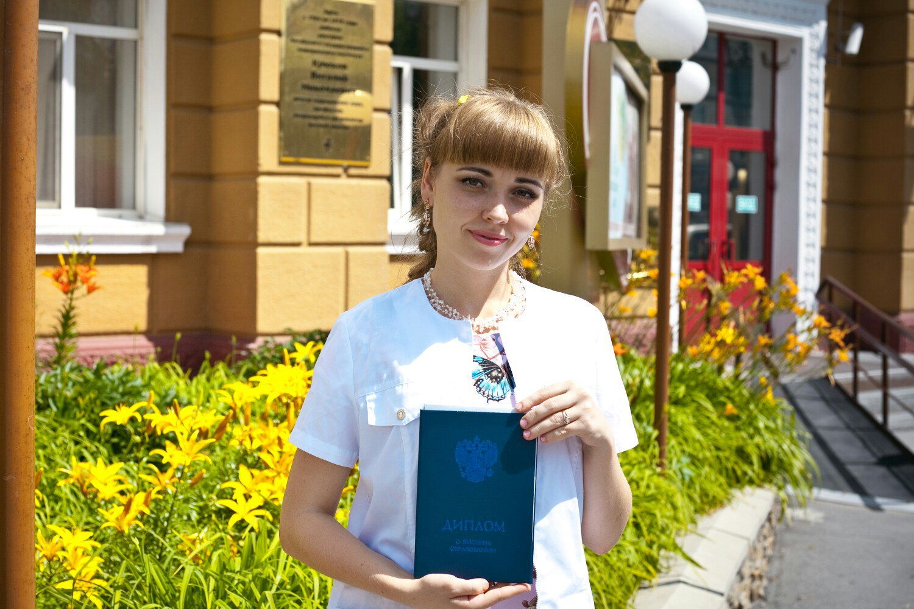

Ковалева Надежда Юрьевна

Специальность: Эндокринология

Год поступления: 2017
Год окончания: 2019
mail:www.ermaka1663@mail.ru

Новокузнецк, 2017

2

1 Сведения об учебной деятельности

Высшее образование
№ | наименование учреждения | год обучения | специальность
1 | ГБОУ ВПО «Алтайский государственный медицинский университет» | 2011-2017 | Лечебное дело

Дополнительное профессиональное образование
№ | наименование учреждения | год обучения | специальность
1 | НГИУВ – филиал ФГБОУ ДПО РМАНПО Минздрава России | 2017 - 2019 | Эндокринология

Самообразование (профессиональные конкурсы, индивидуальные программы, курсы, профессиональные выставки, форумы и т.д.)
№ | наименование учреждения | год обучения | специальность

2 Сведения о научной деятельности

Участие в конференциях, семинарах, симпозиумах и т.д.
№ | Название/тема конференции, семинара, симпозиума | Дата и место проведения | Форма участия | Уровень мероприятия (региональный, всероссийский, международный)
1

Участие в научно-исследовательской работе
№ | Тема научного исследования (реферата, статьи, тезисов и т.д.) | Дата выполнения работы | Оценка,  результат
1

3 Сведения о трудовой деятельности

Опыт работы
№ | наименование организации | период работы | специальность /  должность
1 | КГБУЗ «ККБСМП» г. Барнаул  Кардиологическое отделение | 2014-2015 | Палатная медицинская сестра
2 | МБУЗ «Городская больница»  г. Осинники.  Анестезиолого-реанимационное отделение | 2016-2016 | Палатная медицинская сестра
3 | КГБУЗ «Городская больница №8» г. Барнаул  Терапевтическое отделение №2 | 2016-2017 | Палатная медицинская сестра

4 Сведения об участии в общественной деятельности, спортивные достижения

Участие в общественной деятельности (донорство, волонтерство и т.д.)
№ | наименование | дата участия
1

Участие в спортивных мероприятиях
№ | наименование соревнования/вид спорта | дата участия | результат
1

5 Иное

